基于小波系数的流形降维抽油机故障特征提取
XXX^{1,2} X X X ² X X ¹
（1．X X X X X X X X X X X X X X ，X X X X X X X X ，X X X X X X
2．X X X X X X ，X X X X X X X X ，X X X X X）
摘要：利用信号的时频域统计指标提取故障特征的方法忽略了故障信号的时变非线性的特性以及局部突变的特点。X X X X X ，X X X X X X X X X X X X X X X X 。X X X X X X X X X X X ，X X X X X X X X X X X ，X X X X X X X X X X X X X X ，X X X X X X X X (X X X X X X X X X)、X X X X X X (X X X X X X X X X X X X X X X X X X)X X X X X X X X X (X X X X X X X X X)X X X X X X X X X X X X X X ，X X X X X X ，X X X X X X 。X X X X X X X X X X X X X X X X X X X X X ，X X X X X X X X X X X X X X X ，X X X X X X X X X X X X X X X X X X X X X X X X X X X X X X X X X ，数据也具有较高的可分性，能有效分析识别抽油机故障。
关键词：小波系数；流形降维；抽油机；特征提取
中图分类号：TH113 文献标识码：A

The Fault Feature Extraction Based On the Wavelet Coefficients for Manifold Dimension Reduction of Pumping Unit
XXX^{1,2} XXX² XXX XXXX¹
（1．XXXXXXXXXXXXXXXXXXXXXXXXXXXXXXXXXXXXXX, XXXXXXXXXXXXXXXXXXXX
XXX ,XXXX,XXXXX
2．Mechanical & Electrical Engineering school，Beijing information science & technology university，Beijing 100192）
Abstract：Using the method of fault signal feature extraction in time domain statistical index ignores the characteristics of fault signals of the nonlinear time-varying characteristics and local mutation characteristics. X X X X X X X X X X X X X X X X X X X X X X X X X X X X X X X X X X X X X X X, X X X X X X X X X X X X X X X X X X X X X X X X X X X X X X X X X X X X X X X X X X X X X X X X X X X X X X X X X X X X X X X X X X X X X X X X X X X X X X, X X X X X X X X X X X X X X X X X X X X X X X X X X X X X X X X X X X X X X X. X X X X X X X X X X X X X X X X X X X X X X X X X X X X X X X X X X X X X X X X X X X X X X X X X X X X X X X X X X X X X X, X X X X X X X X X X X X X X X X X X X X X X X X X X X X X X X X X X X X X X X X X X X X X X X X X X X X X X X X X X X X X X X X X X X X X X X X X X X X X X, the data also has high separability and is suitable for analysis and identific of pumping unit fault by comparing and analyzing the low dimensional manifold graph obtained from the three method.
Key words：wavelet coefficients; manifold dimension reduction; pumping unit; feature extraction

0 前 言
抽油机是进行油田作业的主要设备，结构复杂，工作环境相对恶劣，存在多种因素对抽油机的正常稳定工作造成威胁。X X X X X X X X X X X X X X X X X X X X X X X X X X X X X X X ，X X X X X X X X X X X X X X X X X X ，对故障状态信号进行特征提取^{[1]}。
构造有效的高维空间，X X X X X X X X X ，X X X X X X X X X X X X X X X X X X 。X X ^{[2]}X X X X X X X X X X X X X X X X X X X X X X X X X X X X X ，X X X X 20X X X X X X X X X X X X X 。X X X X X X X X X X X X X X X X X X X X X X X X ，X X X X X X X X X X X X X X X X X X ，X X X X X X X X X X X X X X X X X X X X X X X ^{[3]}。X X X X X X X X X X X X X X X X X X X X X X X X X X X X X X X 。X X X X X X X X X X X X X X X X X X X X ，X X X X X X X X (Isometric Feature Mapping，ISOMAP)、X X X X X X (locally linear embedding，LLE)X X X X X X X X X (Laplacian Eigenmap，LE)X X X X X X X X X X X X X X X ，X X X X X X ，分析识别抽油机多种故障状态流形。

1 小波变换及流形学习原理

1.1小波变换原理
小波变换是对信号进行时频局部分析的一种方法。X X X X X X X X X X X X X X X X X X X X X X X X X X X X X X 信号或函数。
小波变换 X X X X X X X X X X X
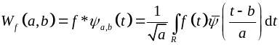 (1)
式中，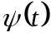X X X X X X ；X X X X X ；X X X X X ；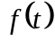X X X ；X X X X X X X X ，X X X X 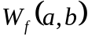， X X X X X X X X X X X X X X X ，X X X X X X X X X X X X 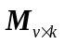，X X X X X X X X X X X X X X ，X X X X X X X X X X X X ，X X X X 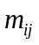X X X X X ^{[4]}；*X X X X X X ；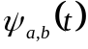X X X X ，X X X X X X X X 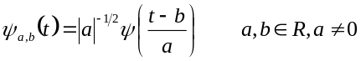（2）

1.2小波基函数与尺度因子的选择
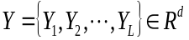
与标准傅里叶变换不同，X X X X X X X X X X ，X X X X X X X X X X X X X X X X X X ，X X X X X X X X X X X X X X X X X X X X X X X X ，X X X X X X X X X ，X X X X X X 。X X X X X X X X X X X X X X ，X X X X X X X X X X 。X X X X X ，sym2X X X X X X X X X X X X X X X X ，应用广泛^{[5]}。
由于离散间隔较大 X X X X X X X X X X X X X X X X X X 。X X X X X X X X X X X ，X X X X X X X X X X X X X X X ^{[6]}。X X X X , 尺度因子按下式进行离散：
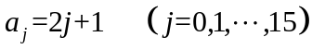 （3）
可以得到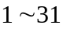 之间的16个尺度。X X X X X X X 1024，X X X X X X X X X X X X X 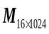，即构建的高维特征空间。

1.3流形学习原理
流形学习是一种能够降低输入矩阵维数的一种方法，对于高维矩阵，X X X X X X X X X X ，X X X X X X ，X X X X X X X X X X X X X X X X ，X X X X X X X X X X 。给定一个高维数据
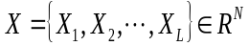 (4)
主要目标是寻找
(5)
使得
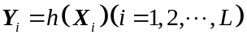 (6)
式中，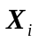X X X X ，X X X X ^{[6]}。
X流形学习的首要步骤就是构造高维特征空间。X X 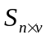X X X X X X X X X ，X X X X X X ，X X X X X X X X ，X X X X X X X X X X X X X X X X X X X X ，X X X X X X X X X X X X X X X X X X 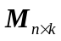,X X X X X X X X X X X X X X ,X X X X 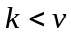。X X X X X X X X X X X X X X X X X X X X X X X X ，X X X X X X (ISOMAP)、局部线性嵌入(LLE)和拉普拉斯特征映射(LE)等3种矩阵处理模型^{[7]}。
ISOMAP的本质运算是多维尺度变换(Multidimensional Scaling，MDS)，与多维尺度变换不同的是，等距映射采用测地线距离代替欧氏距离作为数据差异度量。X MDSX ，X X X X X X X X X X X X ，X X X X X X X X X X X X 。X X X X X X X X X X X X X X X X X ，X X X X X X X X X X X X X X X X ，X X X X X X X X X X X X X X X ，X X X MDSX X 。LLEX X X X X X X X X X X X X X X X X X X X X X X X X X X X X X 。LEX X X X X X X X X X X X X X X X X X X X ，求出拉普拉斯算子的广义特征向量，组建低维流形。
针对给定的高维数据集，X 3X X X X X X X X X X X X X X X X X X X X X X X X ：
X X X X 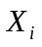X X X X X X 。X X X X X X X X X 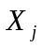X X X X X X X ，X X X X X X X X X 。X X X X X X X X X ，X X X X X X X X X X X ，X X X X X X X DijkstraX X X FloydX X X X X GX X X X X X X X X X , 记所得的距离矩阵
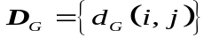 (7)
求低维嵌入坐标
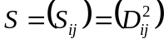 (8)
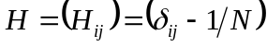 (9)
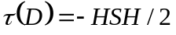 (10)
所求的低维流形矩阵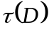是 X X X X X X X X X X X X X X X X 构成 。
LLE算法则需要在计算完近邻点后，求解权值矩阵。X X X X X X X ,X 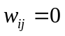X 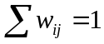。X X X X X X X X X X X X X X X 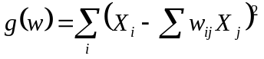，X X 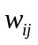X为
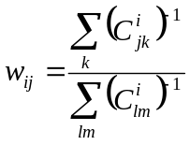 (11)
式中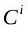是X X X X X X X ,X X 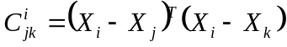。X X ,X 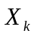X X X X X X X X 。X X X X X X 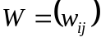X X ，最小化嵌入成本函数
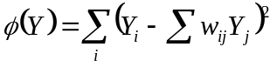 (12)
使低维重构误差最小。X X X X 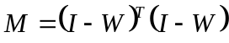,X X X X X X X X ，X X X X X X X X X X X X X X X X X X X X X (X X X X X X X X X X X )。输出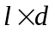阶矩阵。
LEX X X X X X X X X X ，X X X X X X X X X X X X X X X X X 。X X X X X ，X X X X X X X X X ，X X X X X X 权值为：
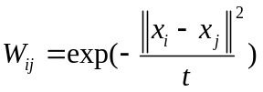 （13）
由上式求得的权值矩阵是一个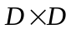维的矩阵，X X X X X X X X X X X X X X X X X X X X ，X X X X X X X X X X X X X X ，X X X X X X X X X X X X X X X X X X X X X X X 流形映射。
2故障特征提取
抽油机运行状态信号具有非平稳、X X X X X ，X X X X X X 、X X X X X 。X X X X X X X X X X X X X X X X X X X X X X X X X X X 。X X X X X X X X X X X X X X X X X ,X X X X X X X X X X X X X X X X X X X X X X X X X X X X X , 其中每一项的系数称为小波系数表征了信号时频域的局部性质。
根据小波变换及小波系数的特点,X X ISOMAP、LLE、LEX X X X X X ，X X X X X X X X X X X X X X X X X X X X X X X X X X X X X X X X ，如图1所示。

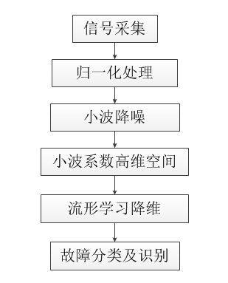
X 1 X X X X X X
为更好的对抽油机系统的运行状态进行评估，X X X X X X X X X X X X X X X X X X X X X X ，X X X X X X X X X ，X X X X X X X X X X X X X X X X ，X X X X X X X X ，从而有效刻化系统运行状态
3 实验验证
本文采用水基动力无杆抽油机故障模拟实验台，该系统包括液压泵、动力油缸、传感器、冷却器、单向阀、溢流阀、节流阀、压力继电器、过滤器、动力液箱、油液箱等，X X 2X X 。X X X X X ，X X X X X X X X X X X X X X X X X X X X X X X X X X X X X 、X X X X X 、X X X X X X 、X X X X X 故障状态 。
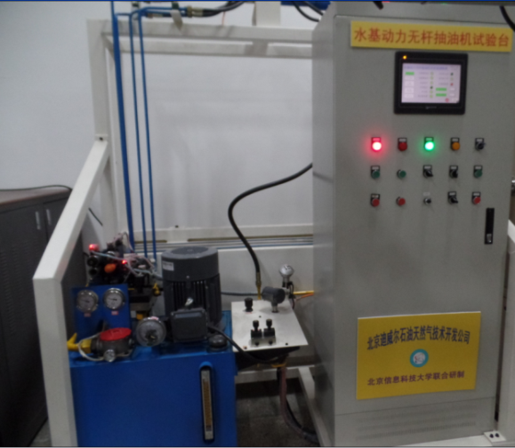
图2 抽油机实验台
利用水基动力无杆抽油机故障模拟实验台采集动力液漏失、X X X X X 、X X X X X X 、X X X X X X X X X X X X X X X X ，X X X X X 1024。
对采集到的振动信号进行归一化处理，X X X X X X X X X X X X X X X X X ，X X X X X X X X X X X X X X X X X X 3~X 7X X ，X X ，X X X X X X nX X 。X X X X X X X X X X X X X X ，X X X X ISOMAP、LLEX LEX X X X X X X X X X X X ，X X X X X X X X X X X X XX ，X X X X X X YX ，X X X X X X X X X X X X X X X X X X X X X 8X ~12X X 。
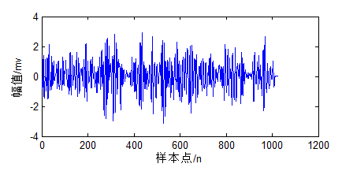
X 3 X X X X
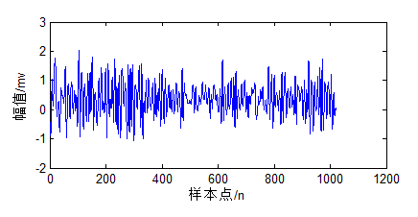
X 4 X X X X X
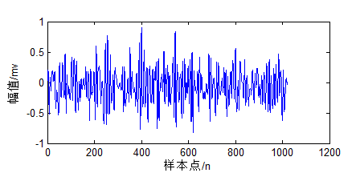
X 5 X X X X X
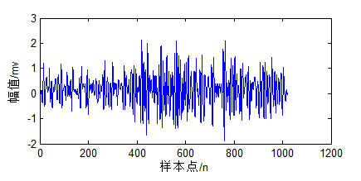
X 6 X X X X X X
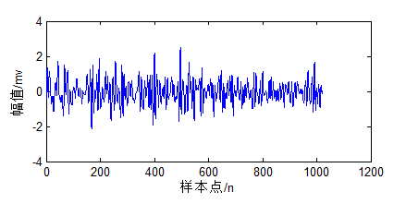
X 7 X X X X
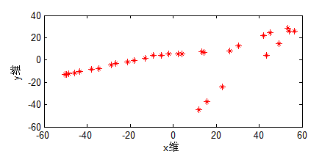
- ISOMAP
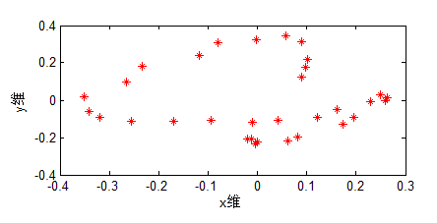
- LLE
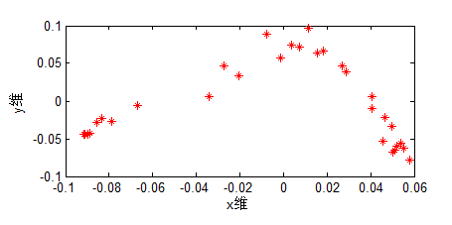
- lE
X 8 X X X X
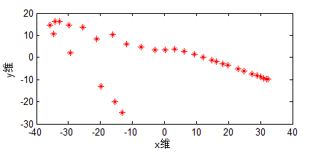
- ISOMAP
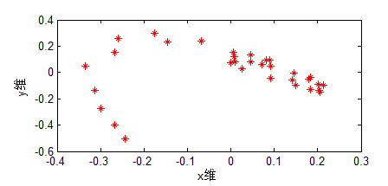
- LLE
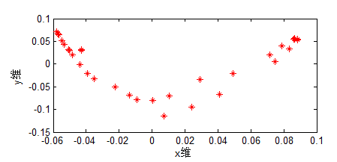
- LE
X 9 X X X X X
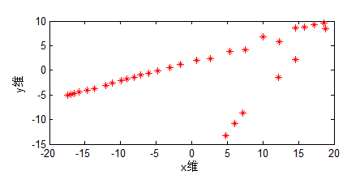
- ISOMAP
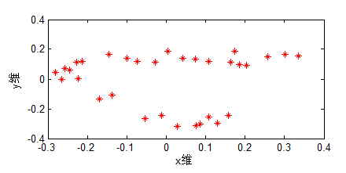
- LLE
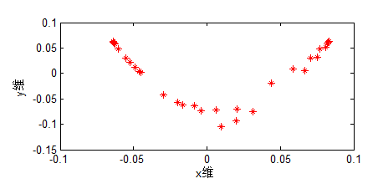
- LE
X 10 X X X X X
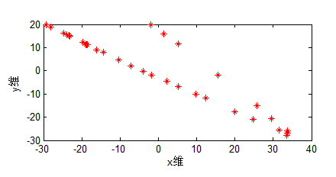
- ISOMAP
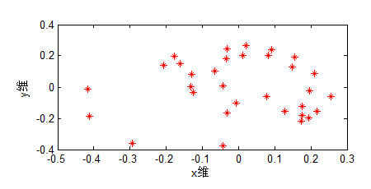
- LLE
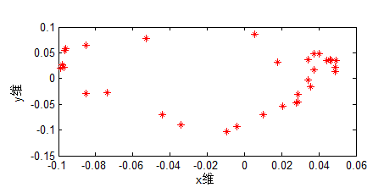
- LE
X 11 X X X X X X
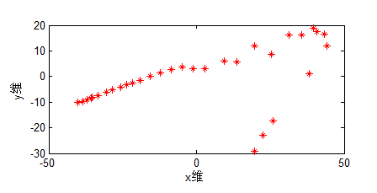
- ISOMAP
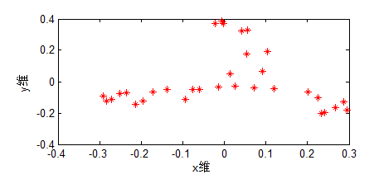
- LLE
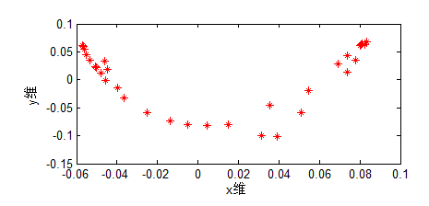
- LE
X 12 X X X X
分别比较3种方法所得流形图可知，等距映射算法（ISOMAP）的嵌入结果能够反映出高维样本点之间的流形距离。。X X ，X X X X X X X X X X X X X X X X X X X X X X X X X ，X X X X X X X X X X X X X X X X X X X ，X X X X X X X X X X X X X X 。
局部线性嵌入算法LLE）X X X X X X X ，X X X X X X X X X X X X ，X X X X X X X X X X X ，X X X X X X X X X X X X X X X X X X 。X X X X X X X X X X X X X X X ，X X X X X X X X X X X X X ，流形结构也没有得到较好的恢复。
Laplace特征映射算法（LE）X X X X X X X X X X ，X X X X X X X X X X X X X X ，例如固定凡尔堵塞的流形图就比较分散，且流形图的形状也不是很明显。
综上所述，ISOMAPX X X X X X X X X X X X X X X X X X X ，对水基动力无杆抽油机的典型故障做进一步的研究奠定了基础。
4 结束语
本文主要研究了基于小波系数的故障特征提取方法和流形学习的降维方法。X X X X X X X X X X X X X X X X X X X X X ，X X X X X X X X X 、X X X X X X X X 。X X X X X X X X X X X 3X X X X X X X X X X ——ISOMAP、LLE、LEX X X X X X X X X X X ，X X X X X X ISOMAPX X X X X X X X X X X X X ，X X X X X X X X 。X X X X X X X X X X X X X X X X X X X X X X X X X X X X X ，X X X X X X X X X X X X X X X X X ，X X X X X X X X X X X X X X X X X X X X X X 提供了理论基础 。
参 考 文 献:
[1] 陕梅辰. 面向水基动力无杆抽油机的故障诊断方法研究[D].北京：北京信息科技大学,2013.
[2] 陈克兴,李川奇. 设备状态监测与故障诊断技术[M].北京:科学技术出版社, 1991：加页码
[3] 周小勇,叶银忠. 小波分析在故障诊断中的应用[J]. 控制工程,2006(01）:70-73.
[4] 周小勇. 小波分析在故障诊断中的应用[D].上海：上海海运学院,2001.
[5] Balasubramanian M, Schwartz E, Tenenbaum J, et al. The isomap algorithm and topological stability[J]. Science， 295:7, 2002
[6]郑海波,李志远,陈心昭. 基于连续小波变换的齿轮故障诊断方法研究[J]. 机械工程学报,2002（03）:69-73.
[7] 张熠卓,徐光华,梁霖.基于非线性流形学习的喘振监测技术研究[J].西安交通大学学报, 2009(07):44-48
[8] 高荣. 基于小波奇异性的电主轴振动信号处理[J]. 吉林大学学报,2010,40(4):1025-1028

 收稿日期：XXX-XX-XX 基金项目：XXXXXXXXXX(XXXXX) 作者简介：XXX，XXXXXXX；XXXXX：XXXX，X，XXX，XXXXX。

